小一班今日动态4.29
来园：
今日来园19人,6人事假。
小朋友们都能愉快入园，主动跟老师问好，打招呼，来到教室门口，小朋友们能有序签到、放物品，准备户外。
户外活动：
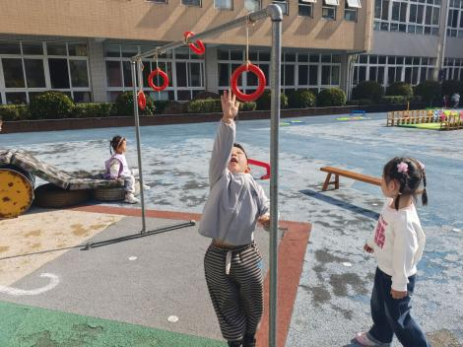 | 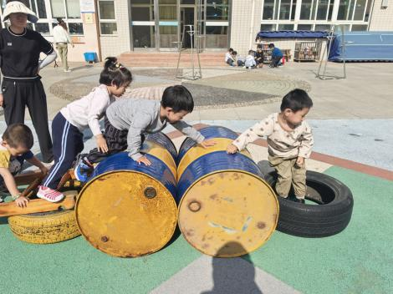 | 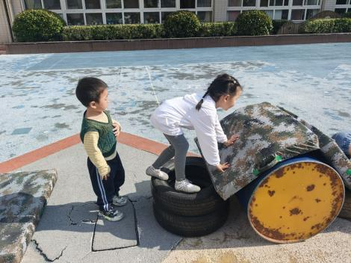
今天我们在前操场进行户外混班，小朋友们能遵守好游戏规则，注意安全，在轻音乐、老师的提示下，及时喝水、擦汗休息。
集体活动：
美术：小鸡的聚会
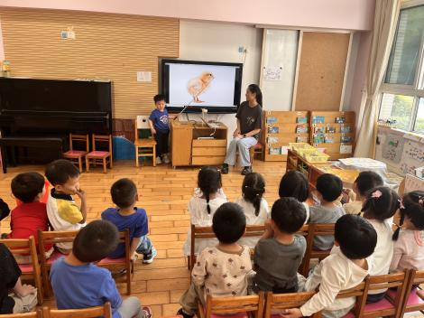 | 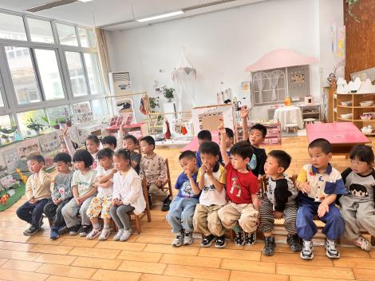 | 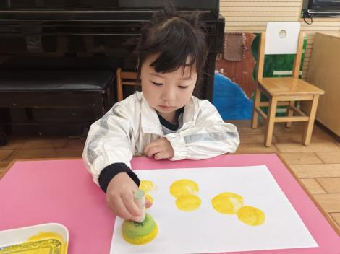
这是一节创意美术活动，主要为拓印进行添画。小鸡是幼儿熟悉的动物，其毛茸茸的形态惹人喜爱，本节活动以“小鸡的聚会”为主题，幼儿在拓印、添画的过程中将小鸡多种姿态进行表现，从而体验到创作的乐趣，萌发出对小鸡的喜爱之情。活动中徐凌琨、韩景宸、蒋清远、张烁、刘珺玮、隋浩宇、颜泽楷、丁文潇、叶兴泽、李潇然、奚禾、李青、杨若萱、白小沐、蒋艺姝、吕思甜、何颖艺、恽佳阳、范奕菱能尝试用海绵扑将两个圆形按不同方位组合成小鸡的身体，并大胆添画，表现小鸡的不同动态，绘画过程中小朋友们能大胆作画，体验作画的成就感。蒋艺姝、李青、李潇然、蒋清远、奚禾要注意在绘画时保持安静，不与他人聊天哦。

区域游戏：
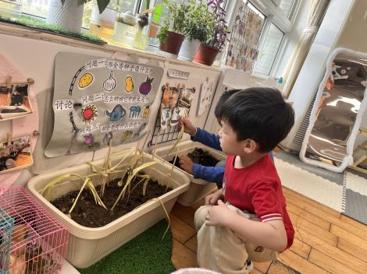  植物角--清理种植盆 | 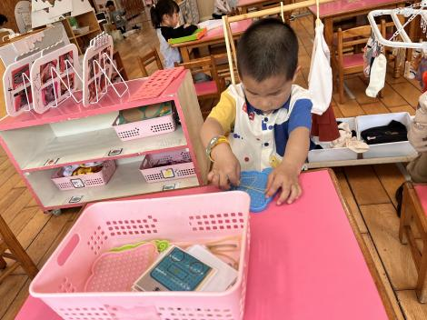  生活区--钉板 | 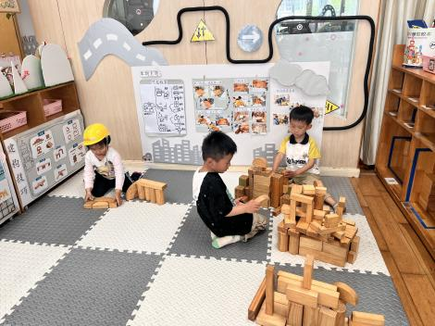  地面建构--城市交通
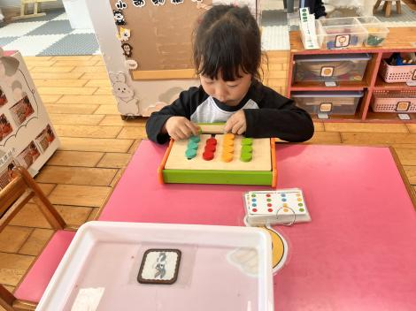  益智区--四色棋 | 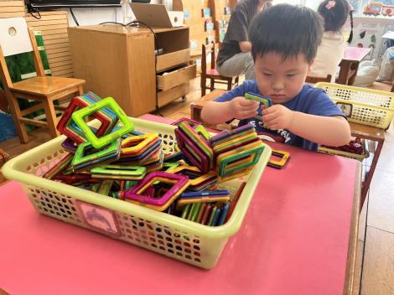  桌面建构--磁力片拼搭 | 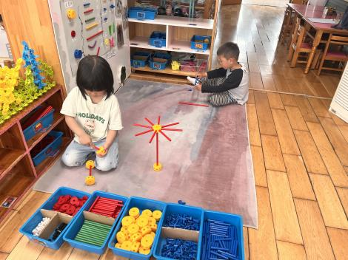  万能工匠--小雨伞、风车
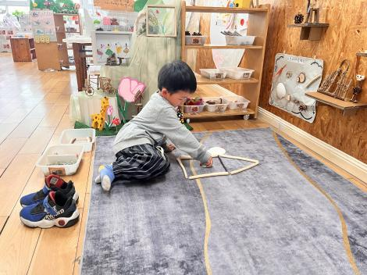  创意坊--自然材料拼搭 | 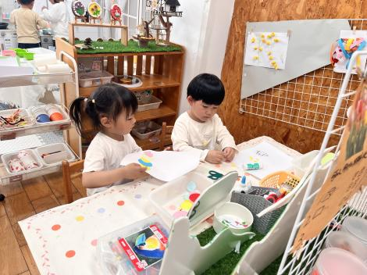  创意坊--风筝、毛毛虫 | 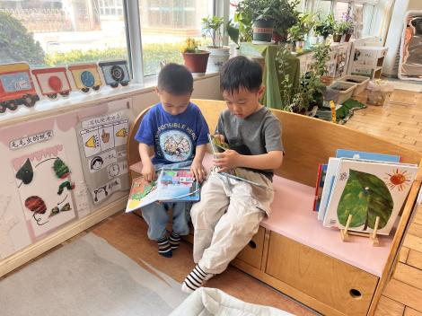  图书区--立体绘本

生活活动情况：
1.午餐情况：
今天的午饭吃的是燕麦饭、糖醋排骨、上汤苋菜、丝瓜豆腐汤。小朋友们都能独立用餐，吃完米饭后举手示意老师盛汤。用餐中大家能在提醒下端正坐姿，尽量保持桌面的整洁，用餐后能试着自主收拾好碗、勺子，再洗手、漱口、擦嘴巴，逐步养成良好的用餐习惯。恽佳阳喂饭。
2.午睡情况：
小朋友们能在老师的提醒下，有序小便进入午睡室，并将脱下来的衣裤整理好，放在脚边，安静入睡。
家园合作：
1.动态上的照片，仅作为老师观察时的随拍，并不是所有孩子的照片都会呈现。
2.《快乐家园》带回后，要写完本月反馈再带回幼儿园哦。

